PENDIDIKAN KESEHATAN PERTOLONGAN PERTAMA DENGAN ANAK KEJANG DEMAM PADA ORANG TUA DI RUANG KENARI RS. BRATANATA JAMBI 2022

KARYA TULIS ILMIAH

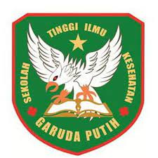

NIKI SANDI
2019.20.1556

SEKOLAH TINGGI ILMU KESEHATAN GARUDA PUTIH JAMBI
PROGRAM STUDI DIII KEPERAWATAN
TAHUN 2022

PENDIDIKAN KESEHATAN PERTOLONGAN PERTAMA DENGAN ANAK KEJANG DEMAM PADA ORANG TUA DI RUANG KENARI RS. BRATANATA JAMBI 2022

KARYA TULIS ILMIAH

Diajukan Sebagai Salah Satu Syarat Dalam Menyelesaikan Pendidikan
Diploma III Keperawatan

NIKI SANDI
2019.20.1556

SEKOLAH TINGGI ILMU KESEHATAN GARUDA PUTIH JAMBI
PROGRAM STUDI DIII KEPERAWATAN
TAHUN 2022

